Brīvs neapbūvēts zemesgabals | Atrašanās vieta | Līksna pag., Augšdaugavas nov.
Brīvs neapbūvēts zemesgabals | Kadastra apzīmējums | 4476 002 0041
Brīvs neapbūvēts zemesgabals | Platība, ha | 3.0 ha daļa
Brīvs neapbūvēts zemesgabals | Lietošanas mērķis | Zeme, uz kuras galvenā saimnieciskā darbība ir lauksaimniecība (NĪLM kods 0101)
Brīvs neapbūvēts zemesgabals | Apgrūtinājumi
Brīvs neapbūvēts zemesgabals | Noteiktā nomas maksa, EUR/gadā, bez PVN | 174,6 EUR
Brīvs neapbūvēts zemesgabals | Iznomāšanas mērķis | Lauksaimniecībai
Brīvs neapbūvēts zemesgabals | Nomas līguma termiņš | 6 gadi
Brīvs neapbūvēts zemesgabals | Piezīmes

Izkopējums no Augšdaugavas novada kadastra kartes

Nīcgales pagasts, Augšdaugavas novads
Zemesgabala kadastra apzīmējums: 4476 002 0041
Zemesgabala platība: 3.0 ha

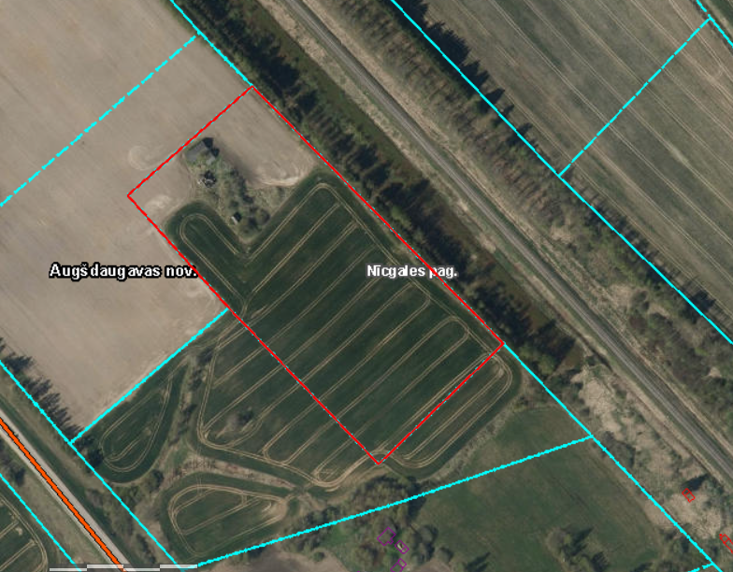

Lauksaimniecībai derīgā zeme

